**2020年中国烟草行业经营现状及2021年前景预测[1]**

1. **中国卷烟产量仍小幅上升**

近几年中国卷烟产量呈现略下跌的趋势。2016年卷烟产量23825.7亿支，此后产量不断减少，2019年产量跌至23642.4亿支。2020年略有回温，卷烟产量23863.7亿支，同比增长0.9%。2021年春节，卷烟消费大增。

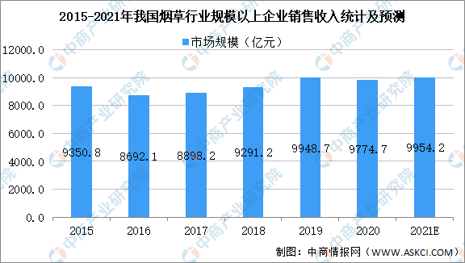

**（二）烟草行业对国家经济发展、财政增收做出积极贡献**

烟草业的税利占国家税利的1/9。2017年中国烟草实现税利总额11145.1亿元，同比增加349.32亿元，增长3.2%，上缴财政超万亿，这是继2014年实现税利总额超万亿，2015年和2016年连续实现税利总额超万亿、上缴财政超万亿之后两个超万亿的三连击，实现了高增长基数上的持续发展，烟草对国家做出了高发展压力下的重要贡献。最新数据显示，2020年，全国烟草行业实现工商税利总额12803亿元，同比增长6.2%，上缴财政总额12037亿元，增长2.3%，税利总额和上缴财政总额均创历史新高，为国家和地方财政增收、经济发展作出积极贡献。

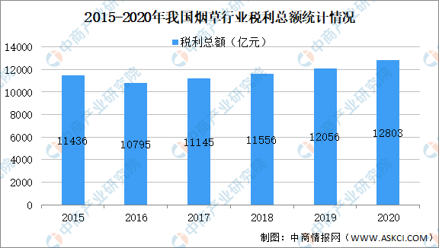

**（三）烟草行业市场规模预测**

**-近年来，国内规模以上烟草企业数量呈现减少态势；烟草行业销售收入整体呈现增长态势。**

**（1）烟草业企业亏损面扩大：**

随着国民健康意识提升、控烟力度加强，未来烟草企业数量将继续减少，因经营不善而出现亏损的企业增多，亏损面或扩大。

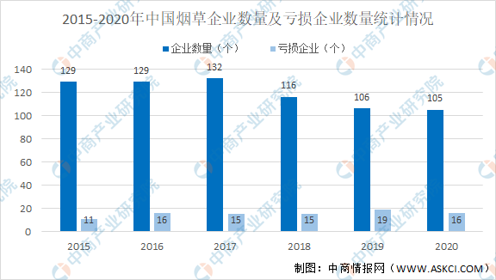

（2019年烟草企业106个，亏损企业19个；2020年烟草企业105个，亏损16个。）

1. **烟草行业盈利能力小幅度上升：**

由于税价同增，尽管卷烟产销量出现下滑，烟草行业销售收入整体仍呈现增长态势。从2015年的9350.8亿元增长到了2020年的9774.7亿元。受新冠疫情影响，预计在2021年烟草行业将会小幅度上升至市场规模9954.2亿元。



**（三）未来发展前景：**

2021年2月19日，国家烟草专卖局党组召开党组（扩大）会议，国家局党组书记、局长，中国烟草总公司总经理张建民强调：

* 做好烟叶产区春耕备耕，落实种植面积，积极探索和推动稳定烟叶基础的各项具体举措；
* 加快提升行业产业链供应链整体水平，进一步做好工商企业产销衔接，提高企业管理水平；
* 推动烟草产业数字化转型；
* 坚决打击制假贩私团伙的嚣张气焰，持续加强电子烟监管；
* 继续做好疫情防控、安全生产、信访维稳等工作。
* 随着国家政策的进一步落实，我国烟草行业将会经济运行状态整体向好，疫情防控工作平稳有序，春节期间保持安全稳定，行业年度工作实现良好开局。

引出讨论：

禁烟政策VS烟草业经济、民生

1. 中商情报网.2020年中国烟草行业经营数据分析及2021年前景预测[EB/OL]. https://xw.qq.com/partner/sxs/20210223A0A51E/20210223A0A51E00?ADTAG=sxs&pgv_ref=sxs,2021-02-23 16:53:49